Medienmitteilung
FiBL Europe erhält mit Jürn Sanders einen neuen Präsidenten
Der neue Präsident des FiBL Europe heisst Jürn Sanders. Er tritt sein Amt am 14. Juni 2022 an und folgt damit auf Beate Huber. Der Agronom, Politik- und Wirtschaftswissenschaftler berät seit 2007 die EU-Kommission sowie diverse nationale und regionale Regierungen in der Agrar- und Ernährungspolitik.
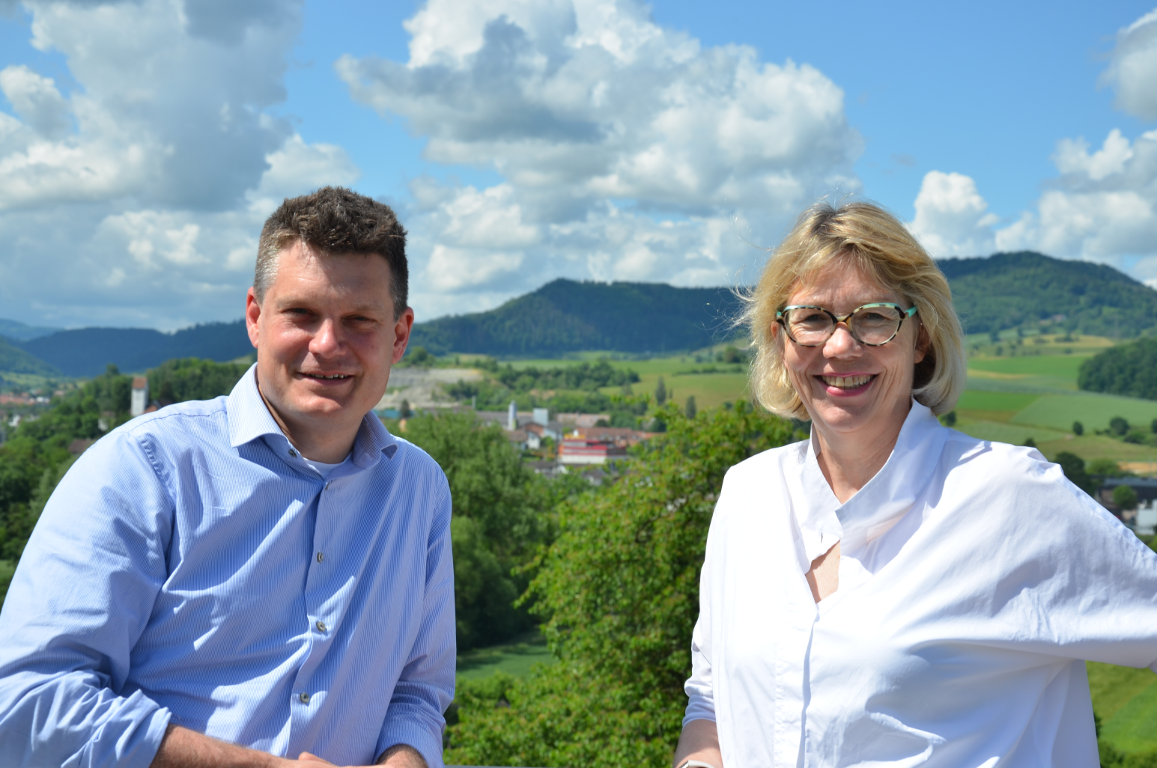
Jürn Sanders und Beate Huber. (Quelle: FiBL, Andreas Basler)
(Frick, 14.06.2022) Am 14. Juni 2022 tritt Jürn Sanders die Nachfolge von Beate Huber an und leitet somit neu als Präsident des FiBL Europe das Institut, welches die nationalen Institute der FiBL Gruppe (FiBL Schweiz, FiBL Deutschland, FiBL Österreich, FiBL Frankreich und das ungarische Forschungsinstitut für biologischen Landbau ÖMKi) auf europäischer Ebene repräsentiert. Huber hatte das Präsidium zuvor während zwei Jahren inne und sitzt nun seit dem 1. April 2022 in der dreiköpfigen FiBL Schweiz Direktion.
Als Experte für Politik und Ökonomie des ökologischen Landbaus berät Jürn Sanders seit 2007 die EU-Kommission sowie verschiedene nationale und regionale Regierungen in ihrer Agrar- und Ernährungspolitik. Nachdem Sanders bereits von 2001 bis 2010 zehn Jahre am FiBL Schweiz tätig gewesen war, kehrte er Anfang 2022 als Leiter des Departements für Sozioökonomie ans FiBL zurück. Dazwischen leitete er von 2007 bis 2021 die Forschungsgruppe «Umwelt und Nachhaltigkeit» am Thünen-Institut für Betriebswirtschaft in Deutschland.
Die Vorgängerin Sanders, Beate Huber, freut sich über dessen einstimmige Nominierung durch den Vorstand sowie über Sanders Zusage: «Jürn Sanders thematische Heimat ist die europäische Agrarpolitik. Mit seiner Expertise wird er die Interessen der nationalen Institute der FiBL Gruppe und der Forschung für den biologischen Landbau in Brüssel stärken.»
Zu seiner Wahl sagt Sanders selbst: «Ich freue mich sehr auf diese verantwortungsvolle Aufgabe. Wir stehen vor der grossen Herausforderung, die Ernährungssysteme zu transformieren – und das FiBL Europe kann dabei eine wichtige Rolle übernehmen. Uns bleibt vielleicht noch eine Dekade, um die tragfähigen Lösungen für mehr Klimaschutz und den Erhalt der biologischen Vielfalt zu entwickeln. Es ist deshalb jetzt umso wichtiger, europaweit kraftvolle Konzepte zu entwickeln und diese gemeinsam umzusetzen,» begründet Sanders.
Das FiBL Europe wurde 2017 gegründet mit dem Ziel, die FiBL Gruppe als die führende Forschungs-, Beratungs- und Entwicklungsorganisation für den biologischen Landbau in Brüssel zu vertreten. Ein grosses Anliegen ist es, die Kompetenzen sowie das Wissen, welche die Forschenden durch ihre langjährige Arbeit an den verschiedenen nationalen Instituten gewonnen haben, in die europäische Agrarpolitik einzubringen. So gestaltet die FiBL Gruppe den Landbau von morgen aktiv mit.
Kontakt
Seraina Siragna, Leiterin Unternehmenskommunikation und Mediensprecherin FiBL Schweiz, Tel +41 62 865 63 90, E-Mail seraina.siragna@fibl.org
Diese Medienmitteilung im Internet
Sie finden diese Medienmitteilung im Internet unter: www.fibl.org/de/infothek/medien.html.
Über das FiBL
Das Forschungsinstitut für biologischen Landbau FiBL ist eine der weltweit führenden Forschungseinrichtungen im Bereich Biolandwirtschaft. Die Stärken des FiBL sind interdisziplinäre Forschung, gemeinsame Innovationen mit Landwirt*innen und der Lebensmittelbranche sowie ein rascher Wissenstransfer. Der FiBL Gruppe gehören derzeit FiBL Schweiz (gegründet 1973), FiBL Deutschland (2001), FiBL Österreich (2004), ÖMKi (ungarisches Forschungsinstitut für biologischen Landbau, 2011), FiBL Frankreich (2017) und das gemeinsam von den fünf nationalen Instituten getragene FiBL Europe (2017) an. An den verschiedenen Standorten sind über 300 Mitarbeitende tätig. fibl.org
Über das FiBL Europe
FiBL Europe hat seinen Sitz in Brüssel und wurde 2017 gegründet, um die vier nationalen FiBL Institute (FiBL Schweiz, FiBL Deutschland, FiBL Österreich, FiBL Frankreich) und das ungarische Forschungsinstitut für biologischen Landbau ÖMKi auf europäischer Ebene zu repräsentieren. Der Vorstand von FiBL Europe setzt sich aus den Direktionen der nationalen Institute zusammen. Bei seiner Arbeit kann das Team von FiBL Europe auf die Unterstützung und Expertise des Vorstands ebenso zurückgreifen wie auf die Expertise der über 300 FiBL Forschenden, die sich in verschiedensten wissenschaftlichen Disziplinen mit biologischen und nachhaltigen landwirtschaftlichen Praktiken befassen. FiBL Europe ist das wichtigste Forschungsnetzwerk für biologische und nachhaltige Landwirtschafts- und Ernährungssysteme und fungiert als zentrale Anlaufstelle für die Fachkompetenzen der nationalen FiBL Institute. Es bietet angewandte Forschung, Beratung und Training. fibl.org/de/standorte/europe

